МБОУ «Гимназия № 20 имени Абдуллы Алиша» |  |  | ДРУЖБА | февраль, 2018 года
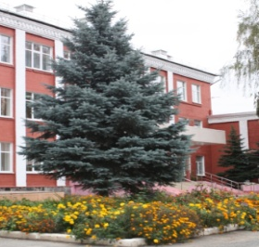
Дуслык
февраль, 2018 нче ел
23 февраль - Ватанны саклаучылар көне!
Хөрмәтле ир-ат укытучылар!  Сезне чын күңелебездән 23 нче февраль - Ватанны саклаучылар көне белән котлыйбыз. Сезгә бу бәйрәмдә бары тик шатлыклы елмаюлар, куанычлар гына насыйп булсын. Көч, акыл, кешелеклелек сыйфатлары сездә ярашып торсыннар. Гаиләгез, якын кешеләрегез өчен терәк булыгыз. Кыенлыклар алдында туктап калмагыз, һәрвакыт батыр һәм җитез булыгыз! Сезгә иминлек, муллык, бәхет теләп калабыз.    Кадерле малайлар, укучы егетләр!  Һәрвакыт шат күңелле, сәламәт, “4”, “5” ле билгеләренә генә укыгыз, туган илебезнең ышанычлы уллары булыгыз. Сезгә сәламәтлек, зур уңышлар юлдаш булсын.  Встреча студентов  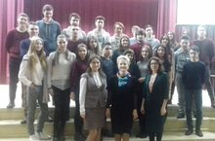  2 февраля состоялась долгожданная встреча выпускников нашей гимназии в "День студента", которая прошла в концертно-игровой форме. Студенты активно участвовали в конкурсах, интересно рассказывали о себе и студенческой жизни. Вместе с учениками танцевали флешмоб. Выпускница нашей гимназии, студентка Казанского института культуры Регина Рашитова в конце праздничного мероприятия подарила зажигательную песню, которая стала началом танцевальной дискотеки.  *****  Бөтенрәсәй чаңгычылар ярышы  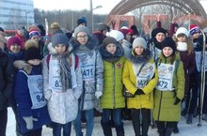  8-9 нчы сыйныф укучылары "Бөтенрәсәй чаңгычылар ярышы"нда актив катнаштылар. Саф һавада укучыларыбыз чаңгы юлына басып ярыштылар һәм сәламәтлекләрен дә ныгыттылар. Хәрәкәттә-бәрәкәт, сәламәт булсаң - рәхәт! | "Иске татар бистәсе" музее ачылды  14 нче февраль көнне безнең гимназиядә "Иске татар бистәсе" музее ачылды. Ул бөек мәгърифәтчебез Каюм Насыйриның туган көненә атап нәкъ шул көнгә билгеләнгән иде.  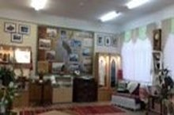  Музейда татар бистәсенең көнкүреше, агач йортлар, бистәдә яшәгән күренекле шәхесләр турында бик күп кызыклы мәгълүмат, экспонатлар тупланган. Музейны тантаналы рәвештә язучы, "Мирас" журналының баш редакторы Ләбиб Лерон һәм директорыбыз Рәхимә Минвәли кызы Арсланова ачтылар. Шулай ук чарада "Мәгариф" журналының баш редакторы Сөмбел Таишева," Шәһри Казан" газетасы журналисты, шагыйрә, А.Алиш премиясе лауреаты Йолдыз Шәрәпова , ТНВ каналының  "Манзара" тапшыруы журналистлары, республика укытучылары, гимназия укучылары катнаштылар. |  |  | 15 нче февраль-  Муса Җәлилнең  туган көне  15 нче февральдә каһарман шагыйребез, татар халкының горурлыгы, Советлар Союзы Герое, Ленин премиясе лауреаты Муса Җәлилнең туган көне. Ул – ялкынлы шигырьләр язган шагыйрь дә, илнең азатлыгы өчен курку белмәс көрәшче дә, үлемне ирләрчә батыр каршылаган каһарман да. Шул уңайдан безнең гимназиядә шагыйрьнең тормыш юлы һәм иҗатына багышланган төрле чаралар узды.  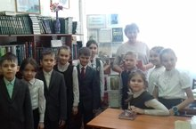  Китапханәдә "Җәлил безнең күңелләрдә" дип аталган әдәби кичә булды. Китапханә мөдире Садыйкова Рима Илдус кызы Муса Җәлил турында кызыклы фактлар,биографиясе һ.б белән таныштырды. Соңыннан балалар шагыйрьнең үлемсез шигырьләрен сөйләделәр.
 | Квест "Береги жизнь"  Представители из «Кадрового агентства» Сабиров Дамир и Замалиева Алина с учениками 8-9 классов провели квест на тему: «Береги жизнь».Они заставили наших детей задуматься о смысле жизни. Дети с удовольствием высказывали свои мнения и рассуждали. Беседа была интересной и очень полезной.  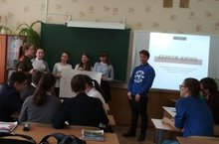  *****  Папа, мама, я - спортивная семья  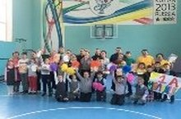  16 нчы февраль көнне гимназиядә "Әти, әни, мин - спорт гаиләсе" исеме астында бәйрәм алды ярышы узды. Бу чарада алты гаилә командасы катнашты. Алар үзләренең осталыкларын төрле спорт төрләрендә күрсәттеләр. Җан атарга сыйныфташлары, әти-әниләр, укытучылар килгән иде. Бу спорт ярышы гына түгел, ә чын бәйрәм чарасына әйләнде. Катнашучылар үзләренә лаеклы дипломнарын һәм бүләкләрен алгач, директорыбыз Рәхимә Минвәли кызы Арсланова биргән зур торт белән бер-берсе белән тагы да якыннанрак танышып, аралашып ашханәдә чәй эчтеләр. |  |  | Смотр строевой песни  В честь 100-летия образования Советских Воруженных сил и ко Дню защитников Отечества в гимназии прошел смотр строевой песни. Мероприятие началось в торжественной обстановке с гимна Российской Федерации и Республики Татарстан. Руководили мероприятием и были в составе жюри полковник внутреннней службы Шишкин С.И., подполковник врутренней службы Архипов Л.В. и майор УФС ИН Тихонов Н.С.  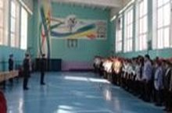  Классы-взводы выполняли строевые команды и исполняли песню под маршировку. Все классы отнеслись к мероприятию ответственно, выступали в парадной форме с соответстующей атрибутикой. Были определены лушие взводы и лучшие командиры.  *****  Әнәс Хәсәнов белән очрашу  Абдулла Алишның тууына 110 - ел уңаеннан гимназиядә төрле чаралар уза. 27 нче февраль көнне бик матур истәлекле очрашу булды. Гимназия укучылары Абдулла Алиш премиясе лауреаты, язучы Әнәс Хәсәнов катнашында бик матур чара үткәрделәр. Үзләре дә язучының шигырьләрен укып, дипломнарга ия булдылар. Бу очрашу мизгелләре укучыларның күңелендә әле озак сакланыр.
 ВОЛШЕБНОЕ ПЕРО 
Открытия будущего:  Я вместе со своими коллегами сидела в лаборатории, мы разрабатывали новый проект, вместе с которым выступим на открытии «Музея будущего». Мы решили сделать невероятный проект! Мы собрали всю нужную нам информацию о нашей планете, людях и экологии. И, делая этот проект, мы сделали множество невероятных открытий и изобретений, над которыми уже работаем! В будущем, наверняка, будут проблемы с экологией, чтобы люди смогли выжить, и чтобы возможно было продолжать жить на этой планете, они начнут заботиться о природе и исправлять то, что наделали. На тот момент самой востребованной работой будет «clean-патруль». «clean-патруль» будет убирать грязь и мусор специальными устройствами, потом будет работать «группа землесбережения», они с помощью разработанных для этого приборов будут убирать напряжение и вредные вещества из воздуха и земли. Затем будут работать «семясажатели», они будут сажать особые семена деревьев, которые будут создавать воздух с приятным ароматом моря. Во имя экологии все страны перестанут воевать и будут жить в мире и согласии. Чтобы не загрязнять планету мусором, будут созданы специальные здания из железа, меди и других огнестойких материалов, в которых будут сжигать мусор. |  | Люди с автомобилей пересядут на специальные велосипеды. В слякотную или холодную погоду можно нажать на кнопку на руле, и вокруг велосипеда появится шаро-сфера, которая защищает от воды и мороза, благодаря этому люди избавятся от проблем с ожирением. На наш взгляд, в будущем будет процветать экология, а не какая- то там технология и гаджеты, которые так нам вредят.  Ученица 6 В класса  Валиуллина Айсылу  «Маленькое путешествие»  Салат и люди.  Однажды под Новый год мы накрывали на стол в комнате. Как всегда, мы приготовили много всего: разных салатиков, вкусняшек,- и достали напитки. Вот попросила меня мама принести салат «селёдку под шубой». И вот я пошла на кухню и увидела его на столе. Когда салат был у меня в руках, я вдруг задумалась: «Почему салат такой вкусный, а по отдельности варёная морковка, свёкла, лук никого не интересуют»? Тут я вспомнила ещё вот о чём: «Ведь когда люди живут по отдельности, у них же тоже не всё получается, а когда люди объединяются, они друг другу помогают, и на этот раз у них всё идёт по плану. А-а-а!!! Да это как салат по отдельности-невкусно, а вместе -другое дело!» Тут я заболталась и чуть не врезалась носом в стену и вернулась в реальность. На этом моё путешествие закончилась.  Ученица 5 Б класса  Носова Таисия |  | О романе Лермонтова «Герой нашего времени»  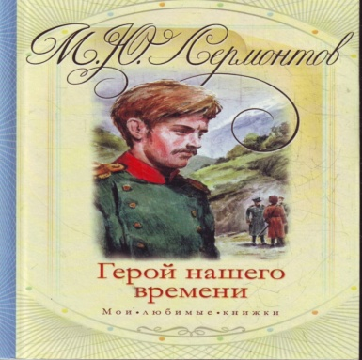  О чем я думал прочитав роман?  Я думал о судьбе землян,  О том как много ведь таких людей  Полных Печоринских идей...  Как много нынче тех,  Кто, не обуздав свой грех,  Теряют к жизни интерес,  Интересуясь смыслом у небес  И развлекаются тогда они ,как могут:  Язвят, пока не занемогут,  Тешатся над любовью чужой  И вечно строят вид свой "деловой"  И что ж теперь это за люди,  Живущие лишь только что бы жить,  Живущие только лишь в причуде,  И думая когда им все остановить  Таковых много в этом мире  Но стоит лишь глаза открыть им шире,  Как они все хором завопят:  "Жизнь прекрасна ведь, ребят!"  Ученик 9 класса  Ахтямов Альмир  Учитель русского языка и литературы  Лилия Каримовна Хафизова
Безнең уңышларыбыз!  Февраль аенда узган Д.С.Лихачев исемендәге шәһәр фәнни-гамәли конференциясендә Зәйнуллина Эльза I урынга лаек булды. Укытучысы - Галеева Гөлназ Шамилевна. Казан шәһәре мәгариф идарәсенең 26.02.2018 елның 139 боерыгы нигезендә.  Шулай ук “УМКА” шәһәр олимпиадасында 2 нче Б сыйныф укучысы Хабибуллин Айдар әйләнә-тирә фәненнән җиңүче дип табылды һәм диплом белән бүләкләнде. Укытучысы Җәббарова Алсу Фоатовна.  *****  НПК "Первый шаг в науку"  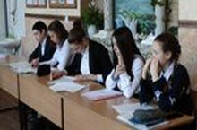  В районной научно-практической конференции "Первый шаг в науку" ученик 4В класса Давлетшин Азат занял I место в секции " Спорт в жизни человека" (учитель- Хакимова Фарида Накиповна); Мударисова Сюмбель, ученица 4А класса заняла III место ( учитель - Сагдеева Ильсеяр Миргазизовна) Поздравляем!  ****  "Две звезды - учитель и ученик"  В городском конкурсе "Две звезды - учитель и ученик" наш дуэт в составе учителя музыки Урманчеевой Гульнур Тагировны и ученика 6 А класса Мифтахова Амирхана заняли I место. Мы искренне поздравляем и желаем дальнейших успехов этому замечательному дуэту! |  | Сочинение.  "Путешествие по России 19-ого века вместе с Н.В.Гоголем"  И знаем мы ,как родина богата,  Мы вечно видим тонну злата.  И вовсе мы не замечаем тех проблем ,  Что пишет Гоголь нам меж строк своих поэм...  Гоголь -- вот наш русский навигатор.  Ну а Чичиков? Он ведь Гогольский оратор,  И всю Русь-матушку 19-ого века  Мы видим через человека.  И как мы громко хохотали по пути ,  Что не заметили всей Гогольской сути  Так что же за экскурсию он уготовил нам?  По чьим должны были пройти следам?!  Он только суть нам всем и показал,  Говорил: "внемлите моим словам!"  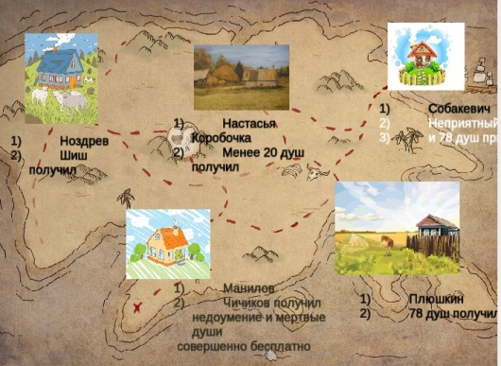  Но кто ж тогда ,в 19-ом то веке  Смог правду свидеть в человеке?  Но мы сейчас все видим чисто:  Путешествия всего-то смысла  Было в том, чтоб горе всё России показать,  И Гогольским героем всех в поэме высмеять:  Что Плюшкина безудержная скупость,  И что Коробочки излишняя вся тупость, |  | Все вместе лишь проблемы составляют,  И Российские пороки огорчают...  И вот что вместе с Гоголем хочу я вам сказать:  НЕ ЗАСТАВЛЯЙТЕ НАШУ РОДИНУ СТРАДАТЬ!  Ученик 9 класса  Ахтямов Альмир  Учитель русского языка и литературы  Лилия Каримовна Хафизова  *****  Хыял  Буген, дуслар, бик зур, матур  Серемне сезгә чишәм.  Чынга ашыр микән инде,  Хыялны сөйләп йөрсәм.  Беләсезме, зур урында  Ускәч килә эшлисем .  Бар кешегә ярдәм итеп,  Матур йортта яшисем.  Совхоз җитәкчесе булып  Эшләргә хыялланам.  Берәү дэ белми бу хакта  Әйтмим никтер, оялам.  Куп укырмын, тырышырмын  Ирешермен максатка.  Утырам инде мин шулай,  Хыялланып, буш чакта...  4 нче А сыйныф укучысы  Сәгъдиев Сәид  Татар теле һәм әдәбияте укытучысы  Фәхретдинова Гөлшат Мөхәммәт кызы  Баш мөхәррир: Р.М.Арсланова  Редколлегия:  Агадуллина А.Р.;  Мәктәп үзидарәсе.  Укучыларның фәнни оешмасы.  Гамәлгә куелды  27 февраль, 2018 ел сәг. 16.00,  тираж 200 данә

